TỰ NHIÊN VÀ XÃ HỘI CHỦ ĐỀ 1: GIA ĐÌNH
Bài 01: HỌ HÀNG NỘI, NGOẠI (T2)
I. YÊU CẦU CẦN ĐẠT:
1. Năng lực đặc thù: Sau khi học, học sinh sẽ:
- Nêu được những việc làm thể hiện tình cảm , sự gắn bó của bạn Hà và bạn An với họ hàng nội, ngoại.
- Bày tỏ được tình cảm, sự gắn bó của bản thân với họ hàng, nội, ngoại.
- Đưa ra được cách ứng xử thể hiện tình cảm, sự gắn bó với những người họ hàng.
2. Năng lực chung.
- Năng lực tự chủ, tự học: Có biểu hiện chú ý học tập, tự giác tìm hiểu bài để hoàn thành tốt nội dung tiết học.
- Năng lực giải quyết vấn đề và sáng tạo: Có biểu hiện tích cực, sáng tạo trong các hoạt động học tập, trò chơi, vận dụng.
- Năng lực giao tiếp và hợp tác: Có biểu hiện tích cực, sôi nổi và nhiệt tình trong hoạt động nhóm. Có khả năng trình bày, thuyết trình… trong các hoạt động học tập.
3. Phẩm chất.
- Phẩm chất nhân ái: Có biểu hiện yêu quý những người trong gia đình, họ hàng, biết nhớ về những ngày lễ trọng đại của gia đình.
- Phẩm chất chăm chỉ: Có tinh thần chăm chỉ học tập, luôn tự giác tìm hiểu bài.
- Phẩm chất trách nhiệm: Giữ trật tự, biết lắng nghe, học tập nghiêm túc. Có trách nhiệm với tập thể khi tham gia hoạt động nhóm.
II. ĐỒ DÙNG DẠY HỌC
- Kế hoạch bài dạy, bài giảng Power point.
- SGK và các thiết bị, học liệu phụ vụ cho tiết dạy.

III. HOẠT ĐỘNG DẠY HỌC
TG | Hoạt động của giáo viên | Hoạt động của học sinh
5’ | 1. Khởi động  - GV mời HS đưa sản phẩm đã làm (sơ đồ hộ hàng của em) đã học ở tiết trước để khởi động bài học.  + GV nhận xét từng em, tuyên dương, khen thưởng cho những học sinh làm đẹp, đúng  - GV Nhận xét, tuyên dương chung bài về nhà.  - GV dẫn dắt vào bài mới | - HS nộp sản phẩm.  - lắng nghe nhận xét, rút kinh nghiệm.
13’ | 2. Hình thành kiến thức mới  Hoạt động 1. Tình cảm, sự gắn bó của em với họ hàng nội, ngoại. (làm việc nhóm 4)  - GV mời HS đọc yêu cầu đề bài.  - GV mời học sinh thảo luận nhóm 4, cùng trao đổi, nói về những việc làm thể hiện tình cảm, sự gắn bó của bạn Hà và bạn An với họ hàng nội, ngoại.  - Mời các nhóm trình bày.  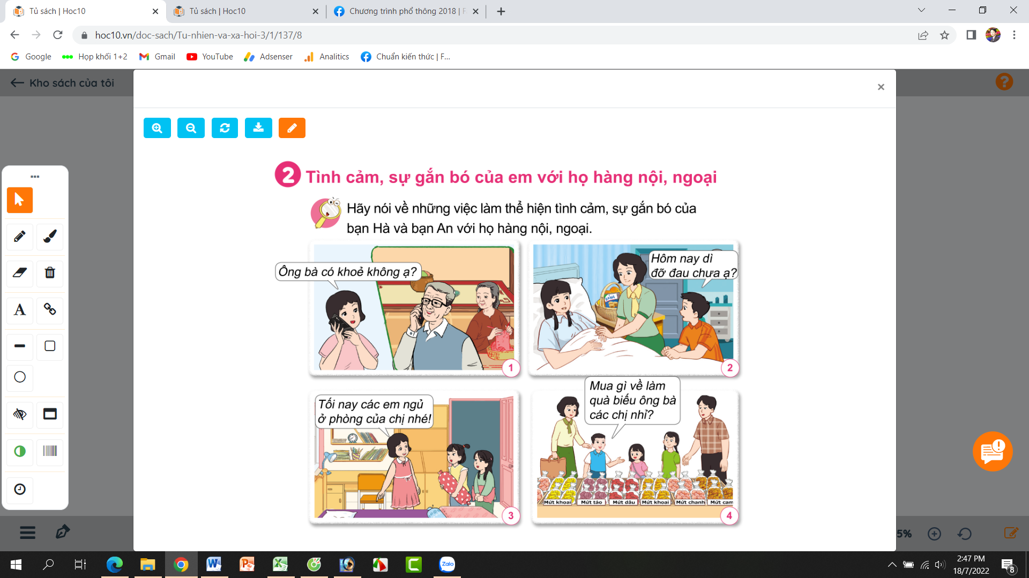  - GV mời các HS khác nhận xét.  - GV nhận xét chung, tuyên dương đồng thời nêu câu hỏi phụ chung cho cả lớp:  + Em đã làm gì để bày tỏ tình cảm, sự gắn bó với những người họ hàng nội, ngoại?  - GV nhận xét, tuyên dương. | - Một số học sinh trình bày.  - Lớp thảo luận nhóm 4, đưa ra kết quả trình bày:  Hình 1: Bạn Hà gọi điện hỏi thăm ông bà.  Hình 2: Bạn An thăm dì bị ốm.  Hình 3: Bạn Hà nhường phòng cho các em họ đến chơi nhà.  Hình 4: Bạn An cùng người thân mua quà biếu ông bà  - HS nhận xét ý kiến của bạn.  - HS trả lời cá nhân theo kết quả mình đã làm trông cuộc sống với những người trong họ hàng nội, ngoại.
10’ | 3. Luyện tập  Hoạt động 2. Em sẽ ứng xử như thế nào nếu là các bạn trong mỗi tình huống dưới đây. (làm việc nhóm 2)  - GV mời HS đọc yêu cầu đề bài.  - GV mời học sinh thảo luận nhóm 2, cùng trao đổi, nói về cách ứng xử như thế nào nếu là các bạn trong mỗi tình huống dưới đây.  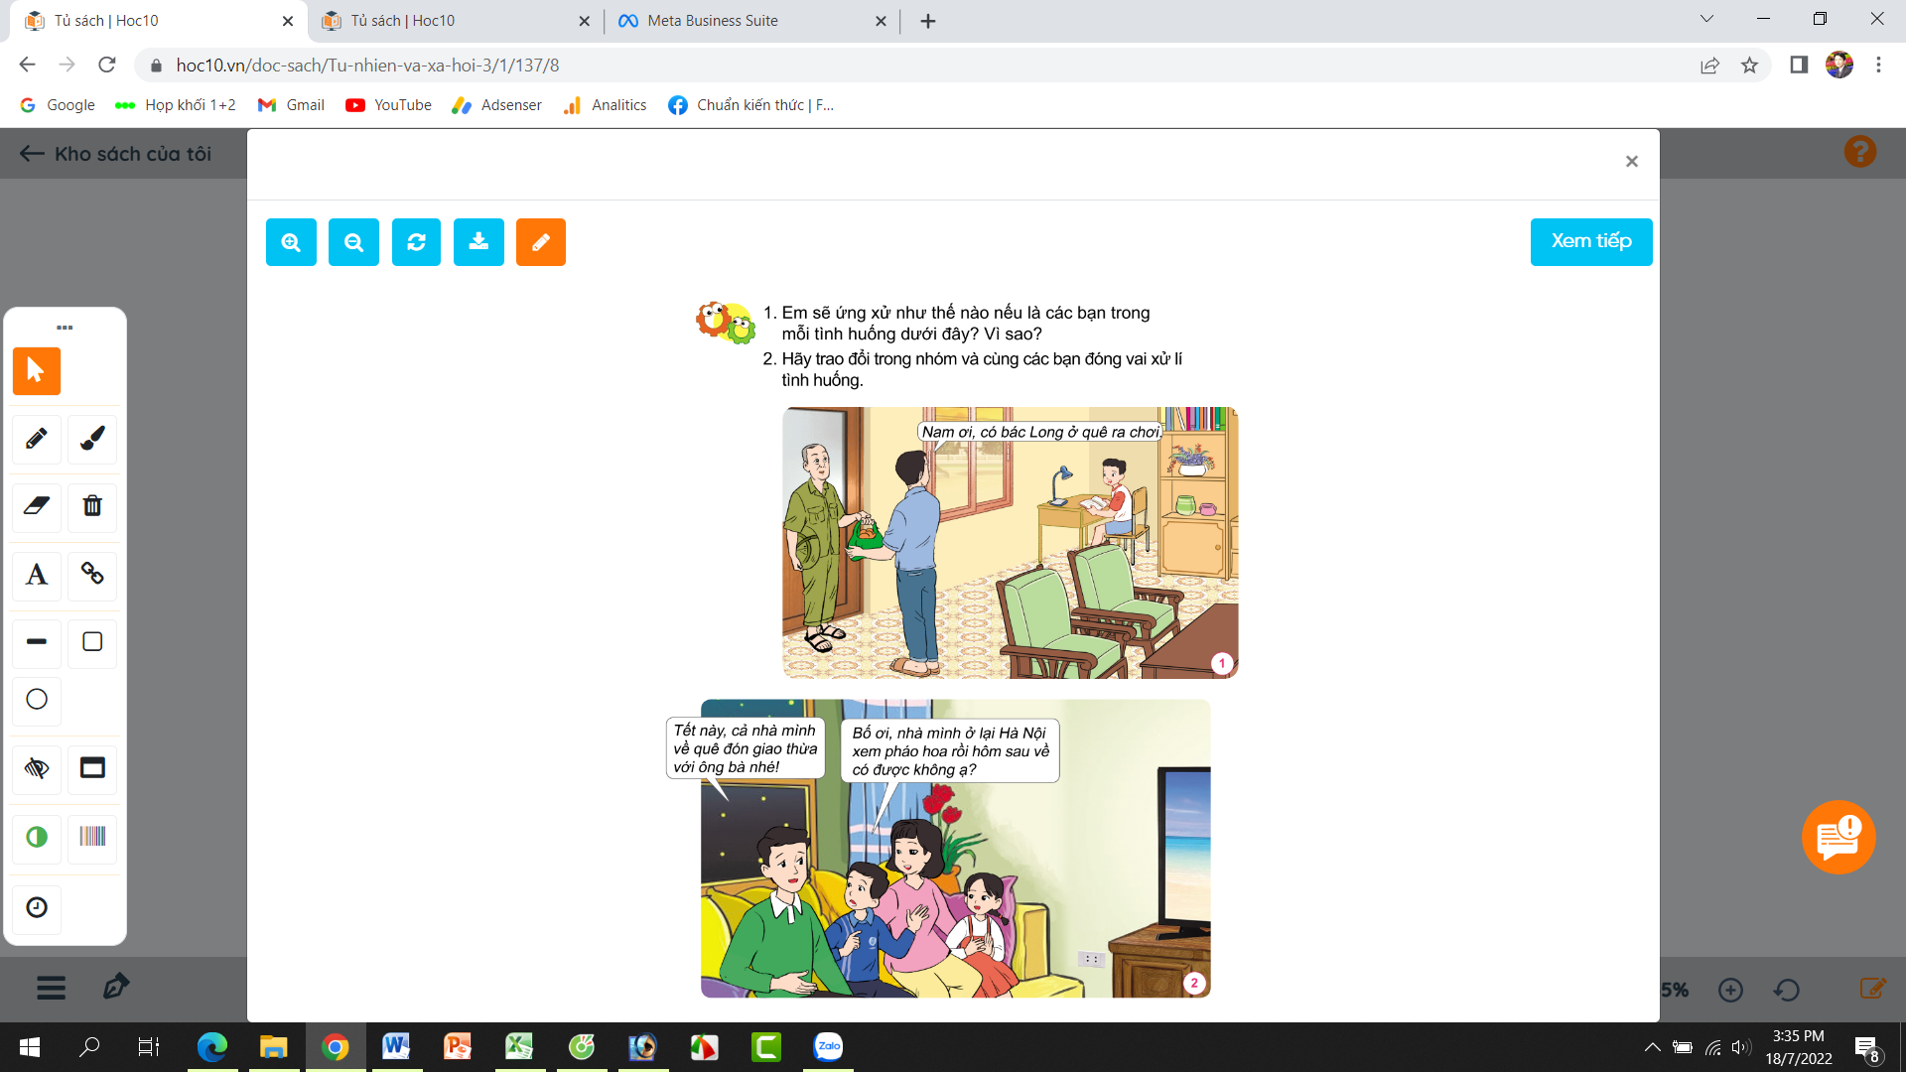  - Mời các nhóm trình bày.  - GV nhận xét, tuyên dương (bổ sung).  - GV mời HS đọc thông điện chú ong đưa ra. | - 1 HS nêu yêu cầu đề bài.  - HS thảo luận nhóm 2, cùng trao đổi, nói về cách ứng xử như thế nào nếu là các bạn trong mỗi tình huống ở bên.  + Em sẽ chạy ra khoanh tay chào hỏi bác Long, cất mũ, túi cho bác ấy và vào rót nước mời bác Long uống và cùng trò chuyện với bố.  + Em sẽ không xử lý như bạn trong tranh mà em sẽ đồng ý về quê đón giao thừa cùng ông bà. Vì giây phút giao thừa là rất quan trọng nên cả nhà cần phải đoàn viên bên nhau.  - Các nhóm trình bày.  - 3-5 HS đọc thông điệp:  Hãy yêu quý, quan tâm và giúp đỡ những người họ hàng, nội ngoại của mình các bạn nhé!
7’ | 4. củng cố, nối tiếp  - GV tổ chức trò chơi “Ai nhanh-Ai đúng”: Gv mô tả về một số người thân trong gia đình họ hàng, yêu cầu học sinh chỉ ra người đó là ai?  + Người phụ nữ sinh ra mẹ mình là ai?  + Người đàn ông được bà nội sinh ra sau bố mình là ai?  + Người phụ nữ được bà ngoại sinh ra sau mẹ mình là ai?  + Người con trai của bác trai và bác gái thì ta gọi là gì?  - GV đánh giá, nhận xét trò chơi.  - Nhận xét sau tiết dạy, dặn dò về nhà. | - HS lắng nghe luật chơi.  - Học sinh tham gia chơi:  + Đó là bà ngoại.  + Đó là chú.  + Đó là dì.  + Đó là anh họ.
IV. ĐIỀU CHỈNH SAU BÀI DẠY:
.......................................................................................................................................
.......................................................................................................................................

